Stages juillet 20223
Du lundi 10 au vendredi 14 juillet
9h30 / 16h
Stage perfectionnement et passage de galop
Galop 5/6/7

(Connaitre sa reprise de dressage par cœur club 3 grand prix pour le G5 club 2 grand prix pour le G6 et club 1 grand prix pour le G7)
Adhérent : 350€
Non adhérent : 400€

- Entrainement reprise dressage galop 5/6/7
- Enchainement CSO niveau galop 5/6/7
- Soin
- Entrainement Cross (Prévoir la location en plus pour la journée)
- Travail à pied
- Connaissances théoriques autour du cheval

Stages juillet 2023
Du lundi 10 au vendredi 14 juillet
Stage BABY/DEBUTANT
Viens découvrir pleins de façons rigolotes de faire du poney !
Ici on apprend en s’amusant !!!!

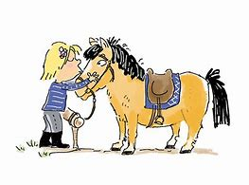
Demi-journée: 9h30/12h Journée : 9h30/16h
13h30/16h
Adhérent : 35€ Adhérent : 70€
Non adhérent : 40€ Non adhérent : 80€

Stages juillet 2022
Du lundi 17 au vendredi 21 juillet
9H30/16H

G1/2
Stage perfectionnement et passage du galop 1 et 2

Ici on apprend en s’amusant !!!!
Dressage, obstacle, théorie, travail à pied, soin

Adhérent : 350€
Non adhérent : 400€

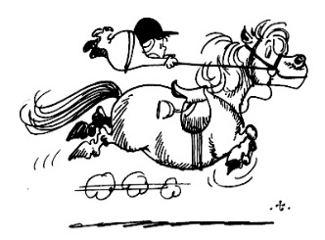
Cette photo par Auteur inconnu est soumise à la licence CC BY-SA-NC

Stages juillet 2023
Du lundi 24 au vendredi 28 juillet
9h30/ 16h  Stage Galop 4/5  Stage perfectionnement et passage des galops  Dressage, obstacle, théorie, travail à pied, soin, extérieur  Connaitre sa reprise de dressage par cœur club 4 grand prix pour le G4 et club 3 grand prix pour le G5  Adhérent : 350€  Non adhérent : 400€  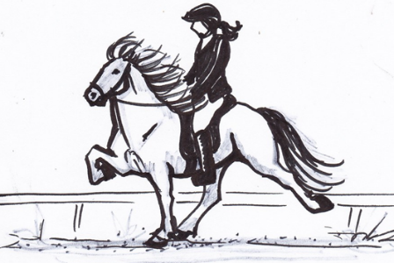 | 9H30/16H  G2/3  Stage perfectionnement et passage de galop  Ici on apprend en s’amusant !!!!  Dressage, obstacle, théorie, travail à pied, soin    Adhérent : 350€  Non adhérent : 400€
Stages Août 2023
Du lundi 31 au vendredi 04 Août
Stage BABY + /DEBUTANT/ G1  Viens découvrir pleins de façons rigolotes de faire du poney !  Ici on apprend en s’amusant !!!!  Demi-journée: 9h30/12h Journée : 9h30/16h  13h30/16h  Adhérent : 35€ Adhérent : 70€  Non adhérent : 40€ Non adhérent : 80€ | 9h30/16h  Galop 3/4  Stage perfectionnement et passage du galop 4  Adhérent : 350€  Non adhérent : 400€  Connaitre sa reprise de dressage par cœur club 4 grand prix pour le G4  -Connaissances théoriques autour du cheval, obstacle, dressage, extérieur, travail à pied, soin  
Stages Août 2023
Du lundi 07 au vendredi 11 Août
9h30/ 16h  Stage Galop 4/5/6  Stage perfectionnement et passage de galops  Connaitre sa reprise de dressage par cœur club 4 grand prix pour le G4, club 3 grand prix pour le G5 et club 2 grand prix pour le G6  -Connaissances théoriques autour du cheval, obstacle, dressage, extérieur, travail à pied, soin  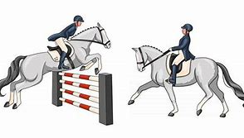  Adhérent : 350€  Non adhérent : 400€  Prévoir la location du cross en supplément |  | 9h30/ 16h  Stage GALOP 1 / 2  Stage perfectionnement et passage de galop  Ici on apprend en s’amusant !!!!  Dressage, obstacle, théorie, travail à pied, soin  Adhérent : 350€  Non adhérent : 400€  
Stages Août 2023
Du lundi 28 au vendredi 1 Septembre
9h30/ 16h

Stage TOUT NIVEAUX

Reprise en douceur à cheval : balade, jeux, obstacles, voltige, dressage …
Ici on apprend en s’amusant !!!!

Inscription à la journée :
Adhérent : 70€
Non adhérent : 80€




